La rivoluzione scientifica (1500-1600). Da Copernico a Newton
La scienza moderna trova origine nei vasti mutamenti che, nel corso del XVII secolo, coinvolsero tutti i campi del sapere: si ridefinirono, allora, alcuni concetti essenziali come quello di natura e di scienza e si produsse quel complesso fenomeno che va sotto il nome di "rivoluzione scientifica".

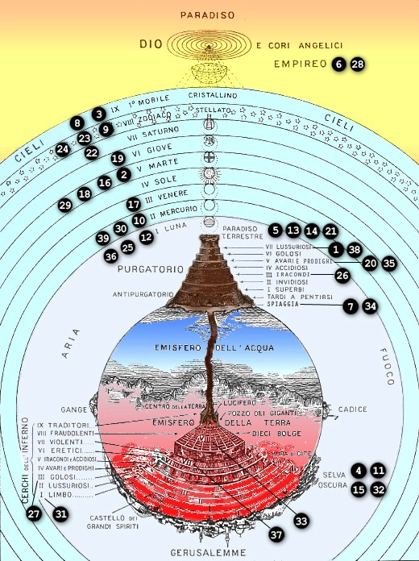 | 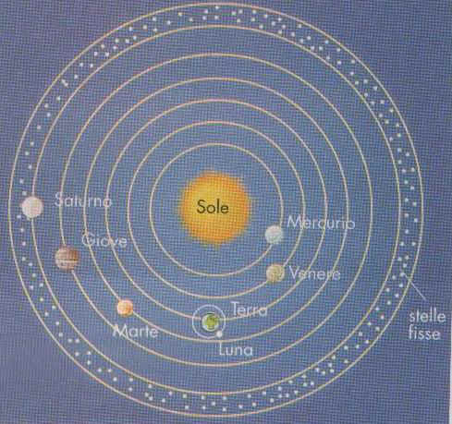
Il sistema geocentrico aristotelico-tolemaico, adottato nell’antichità e nel medioevo (qui si vede come è stato raffigurato nella Divina Commedia di Dante).  E’ un sistema astronomico, ma anche metafisico e morale, che spiega anche il senso della vita dell’uomo, dal peccato alla salvezza. | Il Sistema eliocentrico copernicano, che si impone con la rivoluzione scientifica del 1500-1600, trasforma radicalmente quello aristotelico-tolemaico.

Che cos’è la rivoluzione scientifica? La rivoluzione scientifica moderna è la trasformazione, che avviene tra il 1500 e il 1600, dell’immagine della natura che si aveva nell’antichità (che si basava sul geocentrismo e sulle concezioni aristoteliche) in una nuova visione che deriva dalle idee di Copernico e dall’uso della matematica e del metodo sperimentale nello studio della fisica.
I grandi nomi di questa rivoluzione sono Copernico, Galilei, Newton. Oltre ad essi possiamo citarne altri, ricostruendo, le grandi scoperte che hanno contribuito a mutare l’immagine dell’universo.
Convenzionalmente, la rivoluzione scientifica si fa iniziare con la pubblicazione del De revolutionibus orbium coelestium (Sulle rivoluzioni delle sfere celesti), 1543, di Copernico e finire con la pubblicazione de I principii matematici, 1687, di Newton.

Come esporremo la Rivoluzione scientifica – A) Richiameremo prima brevemente la visione scientifica antica, derivante dalle concezioni di Aristotele e Tolomeo (astronomo greco del II sec. d.C.), fatte proprie dalla Chiesa cattolica nel Medioevo e perciò adattate alle concezioni cristiane (che trova una perfetta illustrazione nella visione dantesca dell’universo che si trova nella Divina commedia).
Dovremo esporre non solo il carattere geocentrico di questa visione dell’universo, ma anche tutte le concezioni (filosofiche e religiose) che ad essa si collegavano e che costituivano le basi della fisica antica (ad es. la distinzione tra il mondo celeste perfetto, fatto di un quinto elemento cristallino, e quello terrestre imperfetto; la circolarità dei cieli collegata alla perfezione della figura del cerchio; il collegamento tra il mondo dell’uomo imperfetto e legato al peccato e quello divino e celeste, ecc.).
Tutto ciò spiega anche la difficoltà che si ebbe a cambiare tali concezioni: esse si legavano non solo alla necessità pratica di prevedere il corso degli astri, ma anche a idee filosofiche e morali che davano un senso alla visione dell’uomo, del suo destino e del posto che egli occupa nell’universo.
B) Vedremo poi tutte le innovazioni e le scoperte che hanno messo in crisi questa visione dell’universo determinando la nascita della nuova scienza.

A/ La visione aristotelico-tolemaica (fatta propria dalla Chiesa nel Medioevo e adattata alle concezioni cristiane):

- L’universo aristotelico-tolemaico è chiuso e finito, distinto in due zone: quella sovralunare, perfetta (sede di Dio), e quella sublunare, imperfetta (sede dell’uomo, caratterizzata dall’imperfezione e dal peccato). Il mondo perfetto è caratterizzato da moti circolari e continui; il mondo imperfetto è caratterizzato da moti e scontri che creano generazione e corruzione.

- I pianeti e i corpi celesti sono perfetti, fatti di una materia incorruttibile (etere); i corpi sotto la luna sono corruttibili e imperfetti.

- I pianeti girano tutti intorno alla terra (geocentrismo) e sono posti in involucri sferici concentrici fatti di una materia cristallina (i cieli). Tali involucri ruotando trasportano i pianeti nel loro moto circolare intorno alla Terra (universo “a cipolla”: i cieli sono pieni come anelli di cipolla, non sono orbite o traiettorie virtuali).

- La dottrina che descrive le caratteristiche di questo universo è quella di Aristotele: il movimento è sempre causato da qualcosa, non esiste il movimento inerziale; le trasformazioni dell’universo dipendono dai luoghi naturali in cui risiedono i quattro elementi e in cui tendono a ritornare se ne vengono allontanati.

B/ Innovazioni che mettono in discussione e trasformano la visione dell’universo aristotelico-tolemaico e portano all’elaborazione della nuova concezione eliocentrica:

- NICCOLO’ COPERNICO (1473-1543), astronomo e matematico polacco.
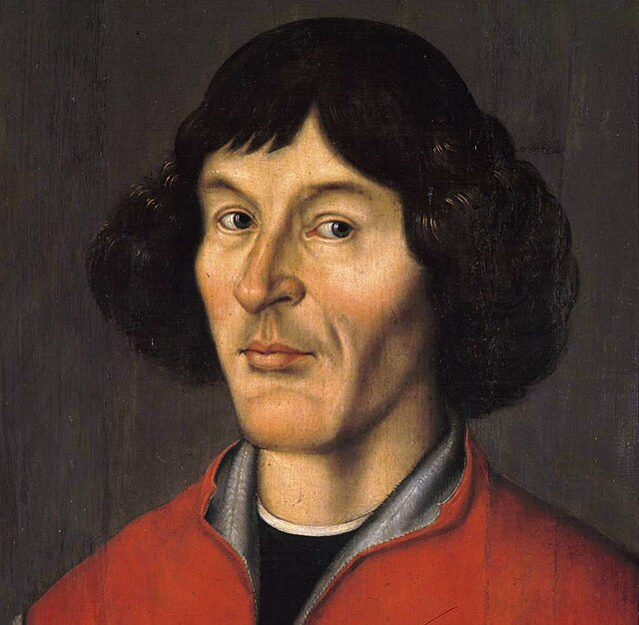
Copernico conosceva le idee di coloro che già nell’antichità avevano elaborato una teoria eliocentrica (ad es. il pitagorico Aristarco di Samo) e conosceva anche le riflessioni filosofiche che sottolineavano l’importanza del Sole nella visione dell’universo, come accadeva per i neoplatonici rinascimentali, ma ciò che probabilmente lo indusse ad abbracciare l’ipotesi eliocentrica furono i difetti tecnici del sistema geocentrico (ad esempio, alcune difficoltà di calcolo matematico della posizione dei pianeti, ecc.), che erano già stati evidenziati da altri astronomi e che potevano essere superati con l’adozione del sistema eliocentrico.
Copernico elabora perciò un sistema dell’universo alternativo rispetto a quello aristotelico-tolemaico, basato sulla centralità del Sole (“E in mezzo a tutto sta il sole”).

- Il filosofo GIORDANO BRUNO (1548-1600)
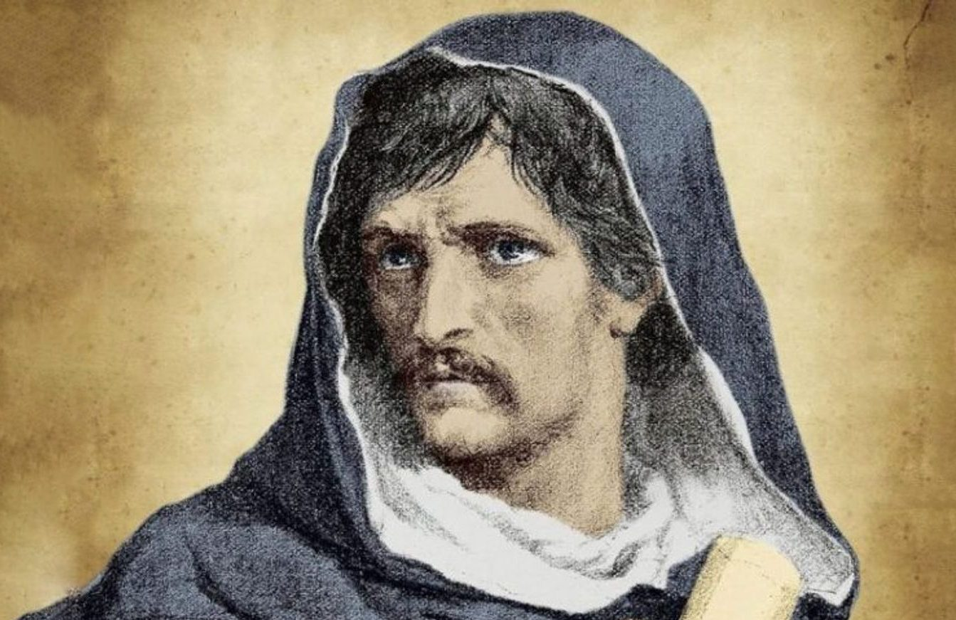

Giordano Bruno abbraccia le concezioni che mettono da parte il geocentrismo e alcune delle idee su cui si fonda la nuova visione dell’universo, ma lo fa su basi filosofiche e speculative, senza basarsi su calcoli matematici o osservazioni sperimentali, come farà invece Galileo utilizzando il cannocchiale:
- L’universo è infinito (perché è il prodotto di un Dio infinito e come tale l’effetto deve essere simile alla sua causa) e omogeneo, senza distinzione tra zona celeste e zona terrestre (tutto è il prodotto di Dio e in tutto si trova Dio)

- Non c’è un centro nell’infinito, per cui può essere valida la teoria di Copernico che fa del Sole il centro del nostro mondo e non la Terra come pensava Aristotele; esistono infiniti centri e perciò infiniti mondi (il nostro mondo non è unico).
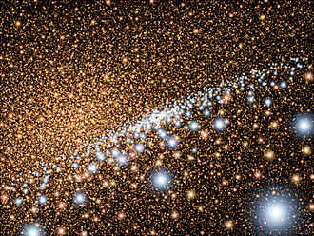
Per Giordano Bruno l’universo è infinito ed esistono infiniti mondi.

- TYCHO BRAHE (astronomo danese, 1546-1601)
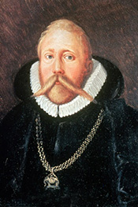
- Elabora il sistema cosmologico che appunto da lui prenderà il nome (sistema ticonico), che è una forma di compromesso tra quello geocentrico e quello eliocentrico. La Terra è collocata immobile al centro dell'Universo; attorno ad essa orbitano la Luna e il Sole, intorno al quale orbitano gli altri pianeti.

- Poiché nel sistema ticonico i pianeti non ruotano più in sfere tutte concentriche attorno alla Terra, ma le loro orbite si intersecano perché esistono due centri di rotazione (la Terra e il Sole), tali orbite non possono più essere concepite come involucri cristallini concentrici che avvolgono e trasportano i pianeti: Tycho perciò sostituisce il concetto di orbe (= il cielo è un involucro fisico in cui è incastonato il pianeta) con quello di orbita (= il cielo è una traiettoria percorsa dal pianeta, non è qualcosa di fisico ma un ente geometrico)
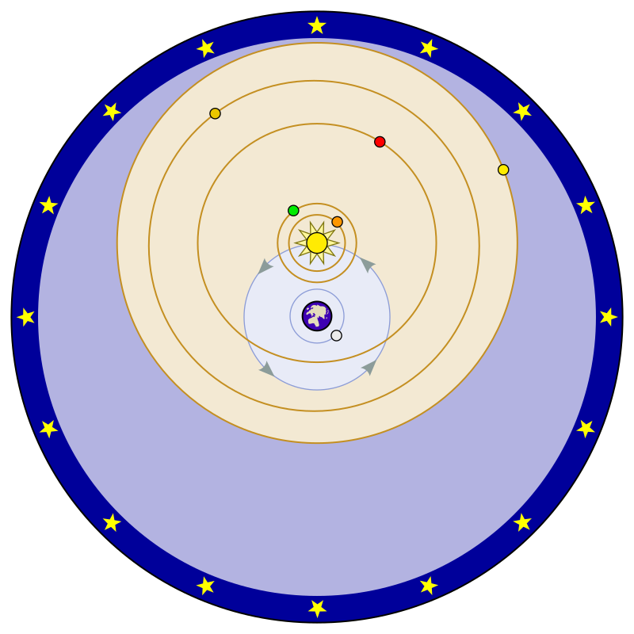
Il sistema ticonico, che mette insieme quello tolemaico e quello copernicano.
- GIOVANNI KEPLERO (scienziato tedesco, 1571-1630)
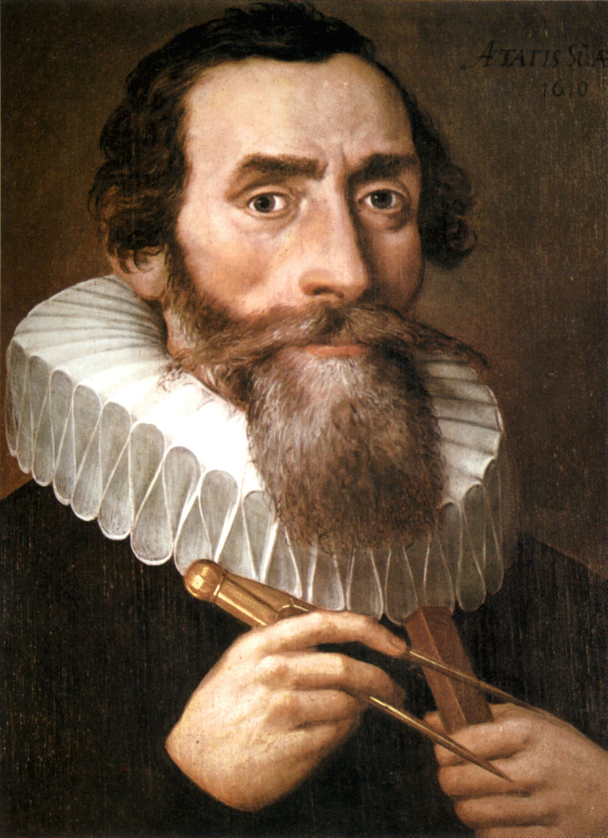
- Le orbite dei pianeti sono ellittiche (in uno dei fuochi dell’ellisse si trova il Sole) e sono concepite come degli enti matematici, cioè traiettorie percorse dai pianeti, e non come qualcosa di fisico (i cieli cioè non sono pieni come degli anelli di cipolla, così come li concepiva Aristotele). Keplero formula tre leggi che descrivono il movimento dei pianeti.

- Il mondo terrestre e quello celeste sono governati dalle stesse leggi, non sono disomogenei come sosteneva Aristotele.
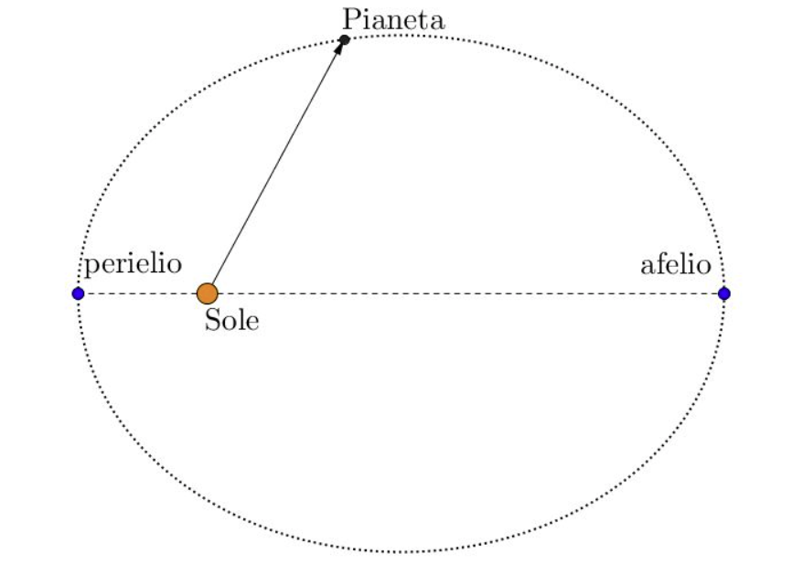
La concezione delle orbite dei pianeti secondo Keplero.

- GALILEO GALILEI, 1564-1642
(→ vd. tutto il capitolo dedicato a Galilei per approfondire la Rivoluzione scientifica)

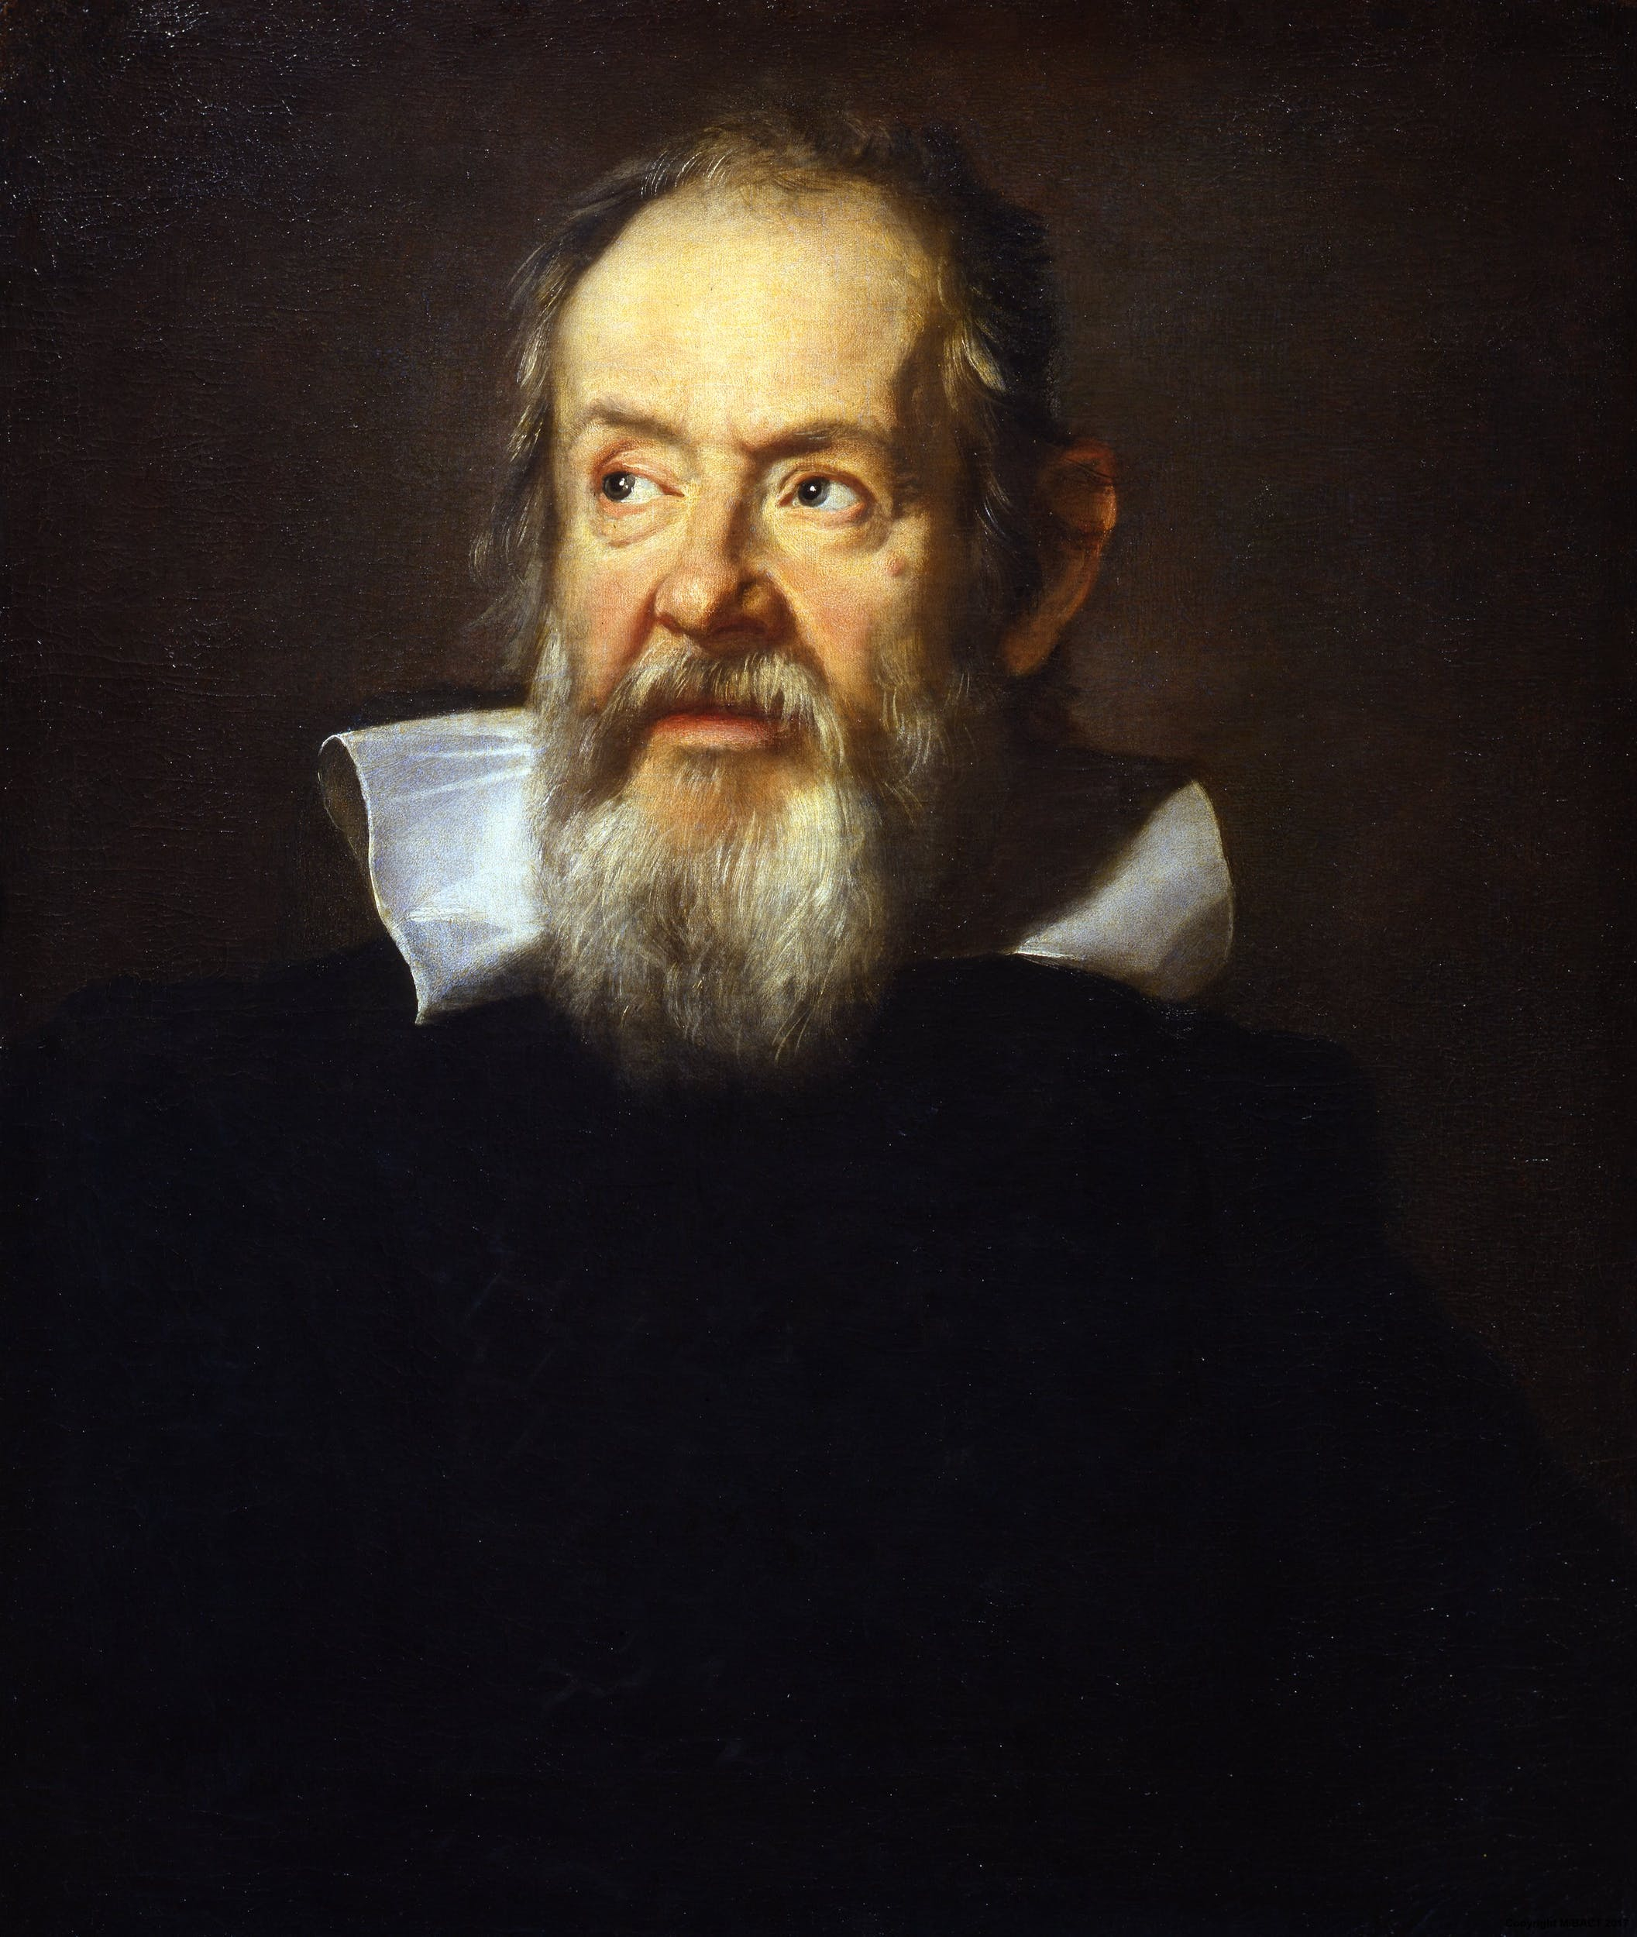

- L’uso del cannocchiale offre la conferma sperimentale del sistema copernicano. Vengono osservate:
- le fasi di Venere: se venere ha delle fasi e si mostra a spicchi, come la Luna, non può trovarsi nella posizione individuata da Tolomeo
- le montuosità della Luna: la Luna è un corpo ruvido e imperfetto, non liscio e perfetto come sostiene Aristotele
- i satelliti di Giove (scoperti da Galileo); essi mostrano che non solo la Terra può essere centro del movimento di altri pianeti, ma anche che i pianeti non sono incastonati in cieli cristallini,
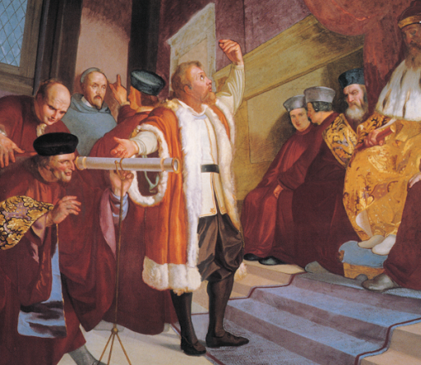
Galileo e il cannocchiale.
Oltre a tutte queste osservazioni e scoperte fatte col cannocchiale, Galileo elabora anche importanti principi metodologici che sono i pilastri del metodo scientifico moderno:

- Egli sostiene che occorre usare il metodo sperimentale e la matematica per studiare i fenomeni fisici (secondo il motto: “sensate esperienze e certe dimostrazioni”); bisogna cioè osservare direttamente i fenomeni con i propri sensi, senza basarsi su preconcetti non fondati sull’esperienza diretta (es. della lezione di anatomia e dell’osservazione dei nervi che partono dal cervello) e cercare di trovare le regolarità matematiche che governano l’andamento dei fenomeni, inquadrandole in una formula numerica (es. studio del moto uniformemente accelerato).

- Bisogna limitarsi a descrivere le leggi che regolano i fenomeni, il loro andamento (il “come”) individuando le “cause efficienti”, che possono essere determinate con precisione, e non chiedersi il “perché” dei fenomeni, il fine per cui accadono (ovvero le “cause finali” che lasciano spazio a ipotesi inverificabili). Nella fisica antica ad es. bisognava dare una risposta al perché nell’universo c’erano proprio alcuni pianeti e che scopo essi avevano nelle intenzioni del Creatore. Queste domande vanno eliminate secondo Galilei perché non possono avere una risposta rigorosa, ma lasciano spazio a ipotesi e concezioni che sono del tutto opinabili e fantasiose e che perciò non possono essere provate con rigore.

- Le ipotesi scientifiche devono essere verificabili sperimentalmente (si deve poter dire, facendo degli esperimenti, se sono vere o false); non c’è spazio per ipotesi fantasiose e inverificabili, che cioè non possano essere né verificate né smentite dall’esperienza.

- Quando si spiegano i fenomeni bisogna cercare spiegazioni semplici e non complicate e fantasiose (es. la finestra che sbatte è dovuta all’azione di un fantasma piuttosto che all’azione del vento – nel primo caso la spiegazione si complica perché bisogna spiegare anche se esistono i fantasmi) perché la spiegazione più semplice tende ad essere quella vera e perché la natura agisce secondo criteri semplici (“rasoio di Occam”).

- Galilei intuisce il principio d’inerzia (poi formulato da Newton), che va contro la concezione aristotelica del moto perché Aristotele non concepiva il movimento come uno stato naturale dei corpi ma come qualcosa di originato da una causa esterna (secondo la formula: “tutto ciò che si muove è mosso da altro”). Formula il principio di relatività (es. della nave) che rafforza l’adesione al Copernicanesimo: la terra si muove, non sta ferma come dice Aristotele, ma non per questo gli oggetti sopra di essa si muovono o sono influenzati dal suo movimento.

- Galilei studia il moto uniformemente accelerato e mostra che la concezione Aristotelica, che fa dipendere l’accelerazione dalla massa, è sbagliata.

- FRANCESCO BACONE (filosofo inglese, 1561-1626)
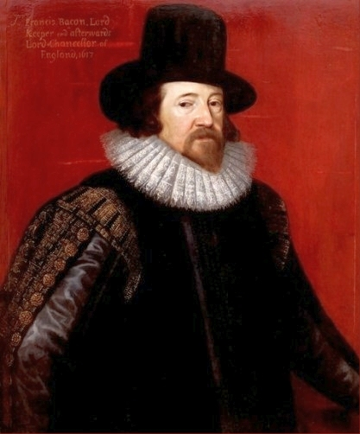

- Sebbene Bacone resti legato a molte concezioni aristoteliche, come ad esempio l’idea che la scienza debba individuare le cause finali e formali (cosa quest’ultima che Galilei rifiutava, ed è questo un punto di forza della sua rivoluzione scientifica); sebbene non comprenda l’utilità della matematica nello studio della fisica (altro punto che lo allontana da Galilei); e sebbene, infine, non sia autore di scoperte scientifiche, Bacone ha però il merito di aver teorizzato l’importanza dell’osservazione (il metodo delle tavole) e degli esperimenti nella scienza.

- Sotto certi punti di vista è un visionario come Giordano Bruno: il suo grande merito è di aver compreso l’importanza che la scienza può avere nel trasformare il modo di vita degli uomini (vedi l’opera utopica La nuova Atlantide) per la potenza tecnica che essa conferisce all’umanità (“la scienza è potenza”, scientia est potentia)

- ISACCO NEWTON (1642-1727)
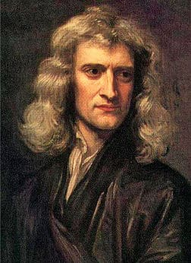

- Newton riuscì a unificare le idee di Copernico, Keplero e Galileo in una struttura matematica solida. Se Copernico aveva proposto il modello eliocentrico, Keplero aveva formulato le leggi del moto planetario e Galileo aveva fornito prove osservative con il telescopio, Newton diede una spiegazione fisica a questi fenomeni.

- Newton scoprì la legge di gravitazione universale e mostrò che essa è responsabile del moto dei pianeti attorno al Sole. Se fino a quel momento si pensava che potesse essere valido il sistema di Tycho Brahe, intermedio tra eliocentrismo e geocentrismo, Questa legge dimostrò che solo il modello eliocentrico con le leggi di Keplero era coerente con le leggi della meccanica.

- La legge di gravitazione di Newton vale sia per i fenomeni celesti che per quelli terrestri e questo mostra che le leggi della fisica sono universali e non c’è distinzione tra i due mondi, come sosteneva Aristotele.

- Newton formula il principio d’inerzia (che va contro la concezione aristotelica del movimento): «ogni corpo persevera nel suo stato di quiete o di moto uniforme e rettilineo a meno che non sia costretto a mutare quello stato da forze impresse».

- Scopre il calcolo infinitesimale = studio di una funzione mediante il concetto di limite (disputa tra Newton e Leibniz sulla priorità della scoperta). Il calcolo infinitesimale è stato importante per la rivoluzione scientifica perché ha fornito uno strumento matematico fondamentale per descrivere e comprendere fenomeni fisici complessi (movimenti dei corpi, analisi di forze, ecc).

Le nuove concezioni in sintesi – Riassumendo, le profonde trasformazioni culturali dovute alla rivoluzione scientifica del ‘600 sono le seguenti:
- Crisi del geocentrismo: l’eliocentrismo (elaborato dall’astronomo polacco Copernico) è la distruzione del cosmo aristotelico-tolemaico chiuso e geocentrico

- Crisi dell’antropocentrismo: visione del mondo come enorme macchina messa in moto da Dio e non più come universo creato a misura d’uomo, antropocentrico

- Nuova concezione del progresso come processo mai concluso.

 | Aristotele-Tolomeo | Galileo | Copernico | Keplero | Tycho Brahe | Newton
movimento | Il movimento ha sempre una causa | Il movimento è uno stato naturale come la quiete (principio d’inerzia). |  |  |  | Principio d’inerzia
Movimento uniformemente accelerato | L’accelerazione dipende dal peso del corpo | L’accelerazione dipende dallo spazio percorso dal corpo in movimento.
Visione dell’universo | geocentrica | eliocentrica | eliocentrica |  | eliocentrica + geocentrica
Orbite dei pianeti | anelli cristallini che ruotano trasportando i pianeti incastonati in essi | orbite virtuali |  | Le orbite dei pianeti non sono sferiche ma ellittiche. | Le orbite dei pianeti non sono involucri fisici ma traiettorie matematiche.
Spiegazione dei fenomeni fisici | Bisogna individuare le quattro cause (efficiente, forma, materiale e finale). | Galileo: individuare solo la causa efficiente.
 |  | Usare matematica ed esperimenti.

C/ Oltre alle trasformazioni nella fisica e nell’astronomia, in questo periodo si registrano cambiamenti anche in altri settori del sapere.

- BIOLOGIA
- Scoperta della circolazione del sangue in termini meccanicistici (Harvey)

- L’invenzione e l’uso del microscopio porta alle seguenti scoperte:
- Scoperta dei vasi capillari (Malpighi)
- Analisi della formazione dei parassiti (Redi)

- Botanica e zoologia cominciano a trovare la loro classificazione moderna

- Nascita della CHIMICA, con Boyle

- Perfezionamento STRUMENTI TECNICI DI PRECISIONE
- l’orologio diventa preciso grazie ai perfezionamenti di Huygens

- In questo periodo si assiste inoltre a due fenomeni:
- diffusione dell’alfabetizzazione, anche grazie alla riforma protestante, ed al sorgere di una nuova forma di cultura borghese accanto a quella degli aristocratici.
Nascono le prime enciclopedie e le prime accademie.

- Tendenza a riportare anche i fondamenti dello Stato alla natura ed ai soli rapporti umani, sganciandoli da visioni teologiche trascendenti: giusnaturalismo (Grozio) e contrattualismo (Hobbes, Locke)

- Argomento collegato: La seconda rivoluzione scientifica (tra fine ‘800 e inizio ‘900) è la rivoluzione che interessa la fisica atomica, la relatività, la meccanica quantistica e la genetica, un’altra grande svolta nella visione dell’universo, avvenuta in tempi più recenti.
Dunque, possiamo parlare di due rivoluzioni scientifiche:
  - Rivoluzione scientifica o Prima rivoluzione scientifica (1500-1600): Copernico, Galilei, Newton.
  - Seconda rivoluzione scientifica (1800-1900): Einstein, Bohr, ecc.

